Ключи к олимпиадным заданиям 2025 – 2026 учебный год
Школьный этап (Математика, 3 класс)
 | Вставь в окошки одну и ту же цифру так, чтобы равенство стало верным:  17 + 37 + 57 = 111 | 1 балл
 | Расшифруй комбинацию кодового замка:  а) третья цифра на 3 больше, чем первая, (13 = 8 + 5)  б) вторая цифра на 2 больше, чем четвёртая, (4 – 1)  в) сумма всех цифр равна 17, (17 – 4 = 13)  г) вторая цифра 3  Ответ: 5381 | 2 балла
 | Найди закономерность и вставь пропущенные числа:  3, 6, 9, 12, 15 (+3)  3, 6, 12, 24, 48 (*2)  3, 6, 9, 15, 24, 39 (сумма предыдущих) | 3 балла
 | Используя все известные тебе знаки арифметических действий и скобки, составь верные равенства:  (5 * 5 + 5) : 5 = 6 (5 + 5) : 5 + 5 = 7 (5 : 5 + 5) * 5 = 30 | 3 балла
 | Ширина первого участка 4 метра, второго 3 метра. Чему равна площадь первого участка, если длины участков одинаковые, а площадь второго участка 36м²? Укажи верное выражение для решения этой задачи.  А.) (36 : 3) * 4 Б.) (36 * 3) * 4 В.) 36 * 4 * 3  Ответ: А | 2 балла
 | В школу для питания учеников привезли 300 кг овощей (картофель, морковь, лук). Картофеля и моркови - 230 кг, а картофеля и лука – 200 кг. Сколько килограммов картофеля, моркови, лука привезли в школу в отдельности? Запиши решение и ответ.  Решение:  - 300 – 230 = 70 (кг) – лука  - 200 – 70 = 130 (кг) – картофеля  - 300 – 200 = 100 (кг) – моркови  Ответ: 70 кг лука, 130 кг картофеля, 100 кг моркови. | 3 балла
 | 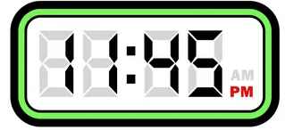  На часах было 11:45, когда начался мультфильм про космос. Он длился 50 минут. Точно в середине просмотра пришла мама и позвала обедать. Какое время показывали часы в этот момент?  Ответ: 12.10 | 2 балла
 | На карточке изображены отрезок, круг, треугольник, звезда и квадрат. Изобрази, в каком порядке они нарисованы, если известно, что отрезок не рядом с треугольником, треугольник не рядом с кругом, круг не рядом со звездой, а звезда не рядом с отрезком, треугольник находится не рядом с квадратом, а квадрат не рядом с кругом? Звезда располагается рядом с квадратом, и находится справа от него. | 3 балла
 | В автомате с напитками можно купить кисель, какао и горячий шоколад. Напитки выдаются в одинаковых стаканах с пятью кружка́ми на крышке. Чтобы различать покупки, автомат закрашивает какое-то количество кружков. У одинаковых напитков рисунок получается одинаковый, у разных —— разный. Егор купил себе какао, а своим друзьям —— два киселя и три горячих шоколада. Отметь под какой крышкой напиток Егора?  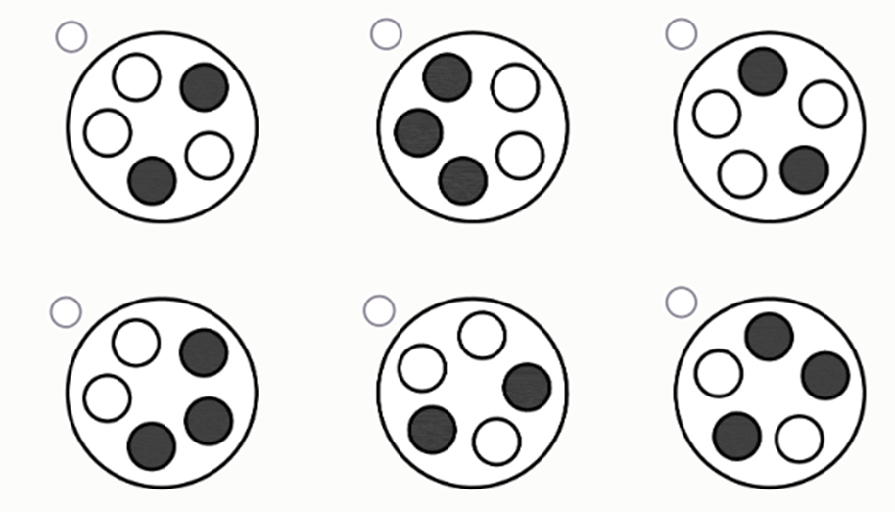 | 1 балл
 | В первой корзине было 25 кг слив, а во второй – на 7 кг меньше. Из первой корзины переложили во вторую 4 кг слив. В какой корзине слив стало больше и на сколько? Запиши решение и ответ.  Решение:  - 25 – 7 = 18(кг) – во второй корзине  - 25 – 4 = 21(кг) – осталось в 1 корзине после перекладывания  - 18 + 4 = 22(кг) – стало во 2 корзине после перекладывания  - 22 – 21 = 1(кг) – стало больше во второй корзине на 1 кг. | 4 балла
Возможный максимум: |  | 24 балла

